Санкт-Петербургский Национальный Исследовательский Университет Информационных Технологий, Механики и Оптики

ПИиКТ, кафедра ИПМ

Курсовая работа по дисциплине

«Программирование интернет-приложений»

Этап 1

Выполнили:

Каменский Валерий

Чудаков Матвей

P3219

Преподаватели:

Цопа Евгений Алексеевич

Харитонова Анастасия Евгеньевна

Санкт-Петербург 2017

**Описание разрабатываемой системы**

Предметом разработки является веб-сайт “PIPFUT” – ресурс, предоставляющий информацию об видеоигре FIFA. Данный сайт разрабатывается в первую очередь для людей, интересующихся игрой Fifa, а также для тех, кто увлекается футболом, как видом спорта. Он актуален, как и для опытных игроков, так и для новичков. Функционал сайта предоставляет удобный интерфейс для формирования команд, построений, просмотра характеристик игроков, давая те возможности, которые отсутствуют в игре. Посетив наш сайт, вы сократите потраченные часы на создание собственной команды, выбор игроков, новичкам больше не потребуется тратить на это уйму времени, профессионалы оценят преимущество над игровым интерфейсом. Также, стоит отметить, что функционал сайта предоставляет возможность общения м\у пользователями, комментирование контента сайта, создание собственных статей, совокупность данных функций позволит объединиться игрокам из разных точек мира, обмениваться своим мнениям, помогать друг-друг, и самое главное найти человека, с которым можно провести время за игрой.

|  |  |  |  |  |  |
| --- | --- | --- | --- | --- | --- |
| **№** | **Требование** | **Полезность** | **Трудоемкость** | **Стабильность** | **Риск** |
| **Функциональные требования** | | | | | |
| Требования владельцев сайта | | | | | |
| FO1 | Возможность добавлять новых игроков | Высокая | 10 | Высокая | Критический |
| FO2 | Возможность менять характеристики игроков | Высокая | 5 | Высокая | Критический |
| FO3 | Возможность добавлять новые команды | Низкая | 10 | Низкая | Низкий |
| FO4 | Возможность добавлять построение команд | Высокая | 25 | Высокая | Критический |
| FO5 | Возможность публиковать новости по игре | Высокая | 10 | Средняя | Критический |
| FO6 | Сервис для размещения опросов | Средняя | 10 | Средняя | Допустимый |
| FO7 | Возможность добавлять рекламу | Высокая | 15 | Высокая | Критический |
| FO8 | Возможность блокировать зарегистрированных пользователей | Высокая | 10 | Высокая | Критический |
| FO9 | Возможность автоматического обновления базы игроков системой | Высокая | 15 | Средняя | Критический |
| Требования пользователей сайта | | | | | |

|  |  |  |  |  |  |
| --- | --- | --- | --- | --- | --- |
| FU1 | Возможность просматривать информацию об игроках | Высокая | 10 | Высокая | Критический |
| FU2 | Возможность регистрироваться и авторизовываться (для зарегистрированных пользователей) | Высокая | 10 | Высокая | Критический |
| FU3 | Возможность сохранения игроков в избранное (для зарегистрированных пользователей) | Высокая | 10 | Высокая | Критический |
| FU4 | Возможность публиковать статьи по игре | Средняя | 10 | Средняя | Допустимый |
| FU5 | Возможность общаться на форуме (для зарегистрированных пользователей) | Средняя | 10 | Высокая | Допустимый |
| FU6 | Возможность создавать, сохранять и публиковать шаблоны команд | Высокая | 20 | Высокая | Допустимый |
| FU7 | Возможность просматривать шаблоны, созданные другими пользователями( с возможностью сортировки) | Средняя | 5 | Средняя | Допустимый |
| FU8 | Возможность просматривать новости по игре | Средняя | 10 | Высокая | Допустимый |
| FU9 | Возможность комментировать содержимое сайта | Средняя | 10 | Высокая | Допустимый |
| FU10 | Возможность участвовать в опросах | Средняя | 10 | Высокая | Допустимый |
| FU11 | Возможность подписаться и отписаться от отправки сообщений об изменении б. д. | Высокая | 10 | Высокая | Критический |

|  |  |  |  |  |  |
| --- | --- | --- | --- | --- | --- |
| Нефункциональные требования | | | | | |
| UF1 | Уровень back-end должен быть основан на NodeJS | Высокая | 10 | Высокая | Критический |
| UF2 | Уровень front-end должен быть построен на ReactJS + Redux (необходимо использовать ES6 и JSX) с использованием набора компонентов PrimeReact. | Высокая | 10 | Высокая | Критический |
| UF3 | Взаимодействие между уровнями back-end и front-end должно быть организовано посредством REST API. | Высокая | 10 | Высокая | Критический |
| UF4 | Интерфейс системы д.б. адаптирован для отображения в 3-х режимах: “Десктопный” – ширина экрана равна или превышает 1217 пикселей, 710<= “Планшетный” <1217, “Мобильный” < 710 | Высокая | 20 | Высокая | Критический |
| UF5 | Для доступа к БД необходимо использовать Sequelize | Высокая | 10 | Высокая | Критический |
| UF6 | Система оповещения пользователей о важных событиях д. б. реализована посредством jabber-сообщений. | Высокая | 5 | Высокая | Критический |
| UF7 | Уровень DataAccess должен содержать CRUD API ко всем сущностям базы данных | Высокая | 5 | Высокая | Критический |
| UF8 | В качестве провайдера очереди сообщений необходимо использовать RabbitMQ | Высокая | 5 | Высокая | Критический |
| UF9 | Пропускная способность 50 пользователей | Высокая | 25 | Средняя | Критический |
| UF10 | Обработка основных HTTP ошибок (403, 404, 502, 503) | Высокая | 5 | Высокая | Критический |
| UF11 | Сайт должен работать с различными браузерами (safari, edge, firefox, chrome) | Высокая | 5 | Высокая | Критический |

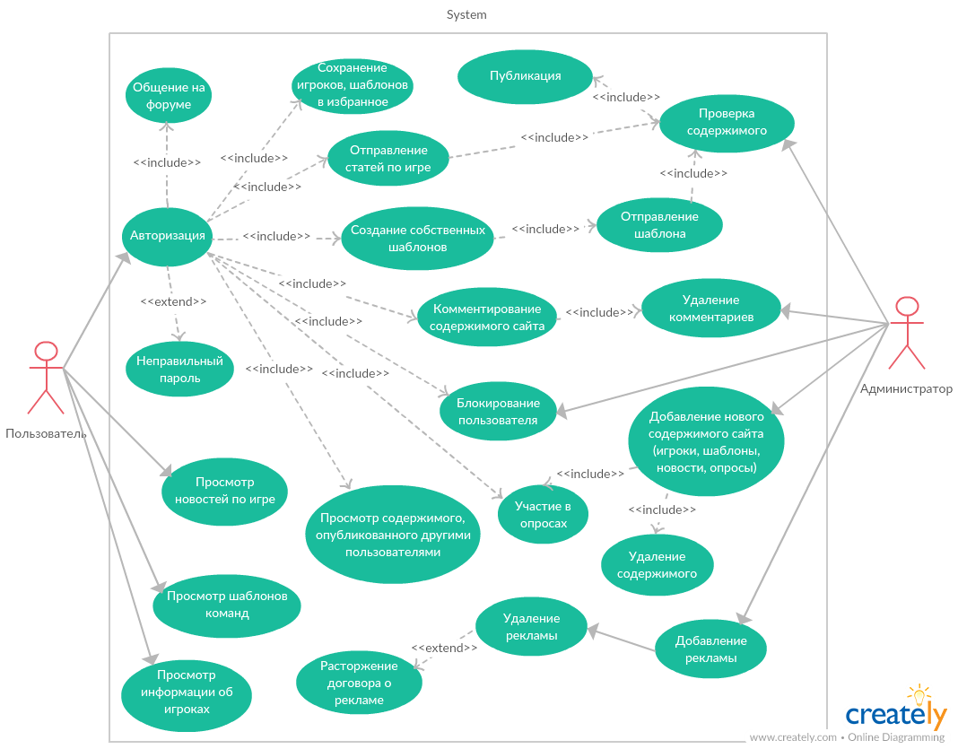**USE-CASE модель**

**Блок-схема архитектуры разрабатываемой системы**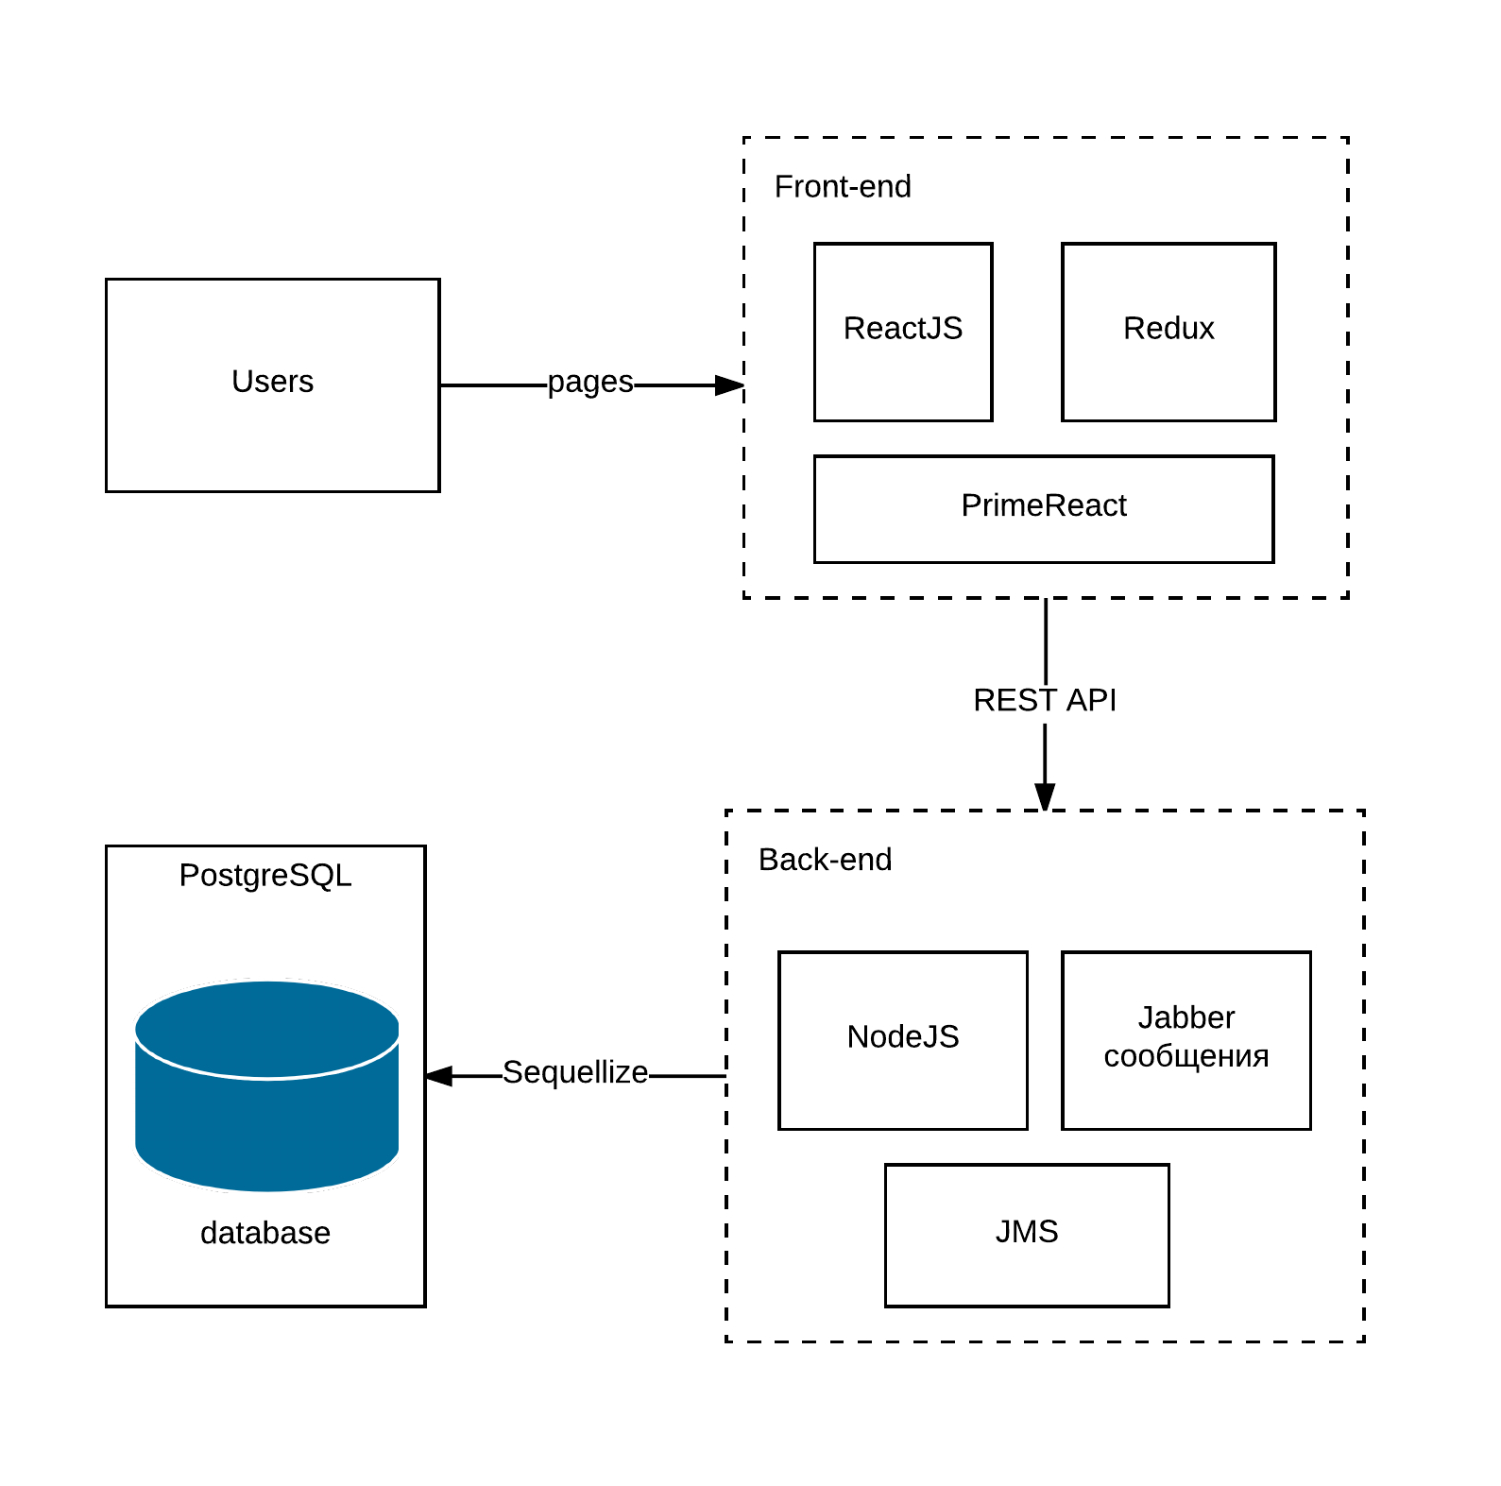

**Прототипы интерфейсов системы**

Главная страница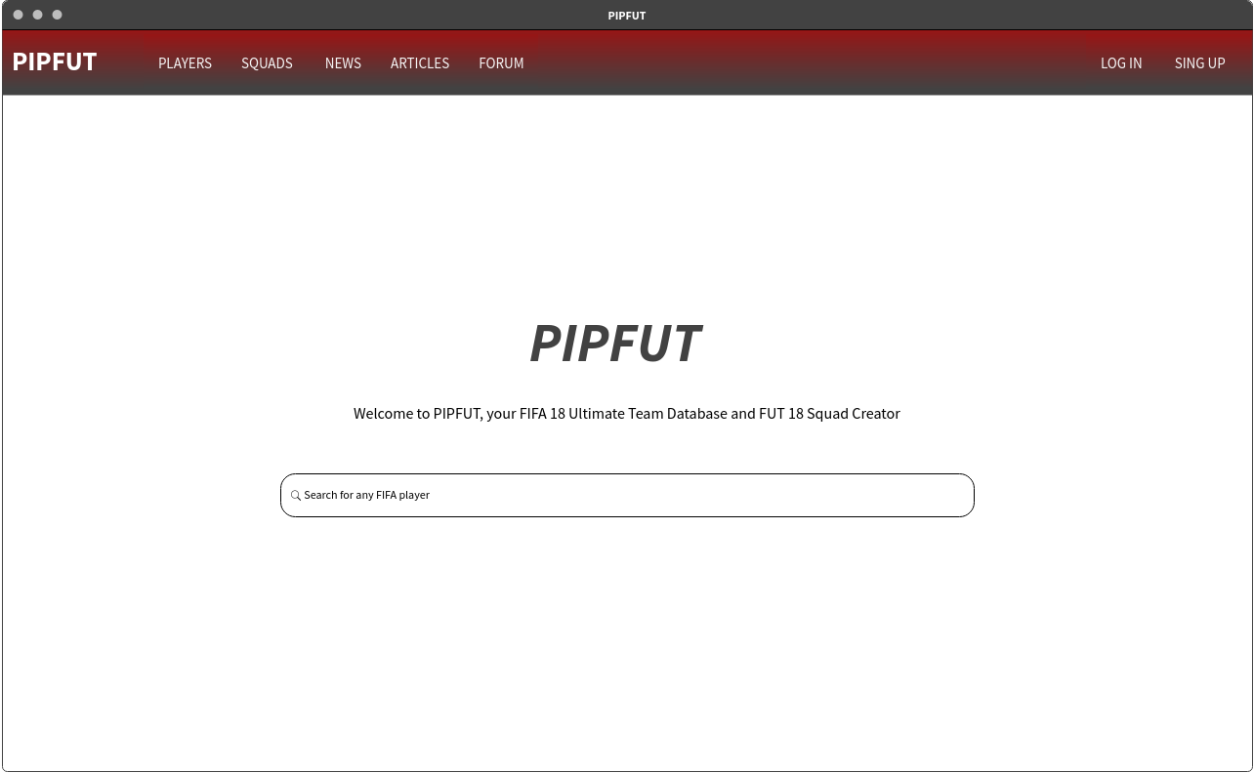

Страница входа/регистрации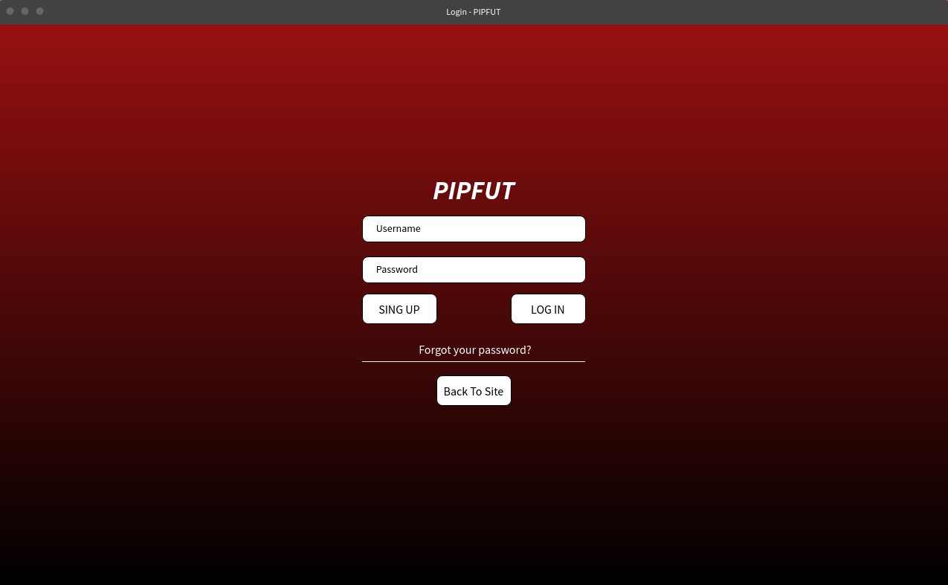

Страница с базой игроков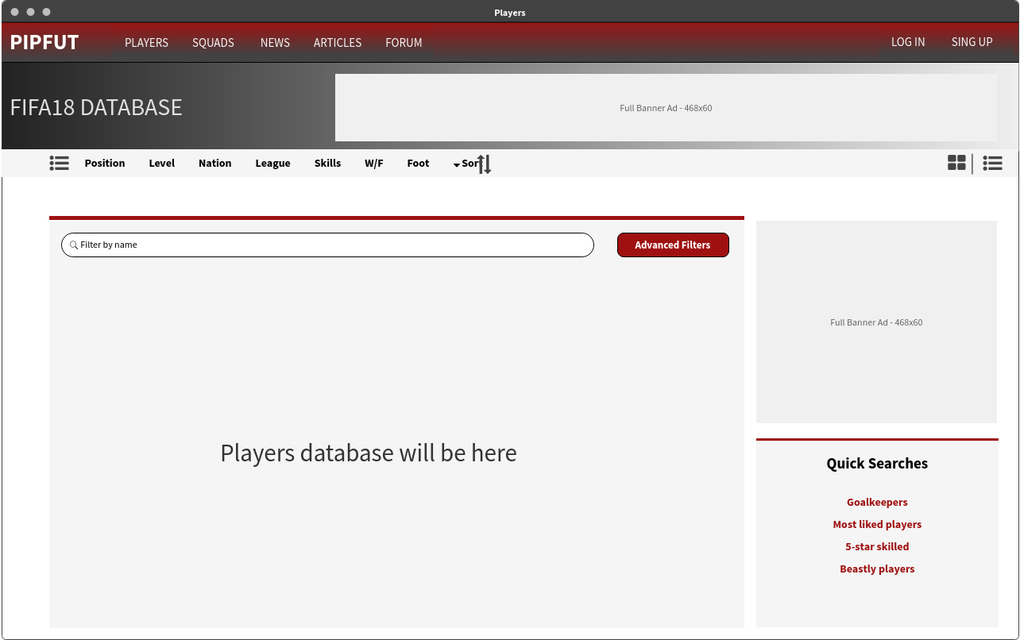

Страница с игровыми новостями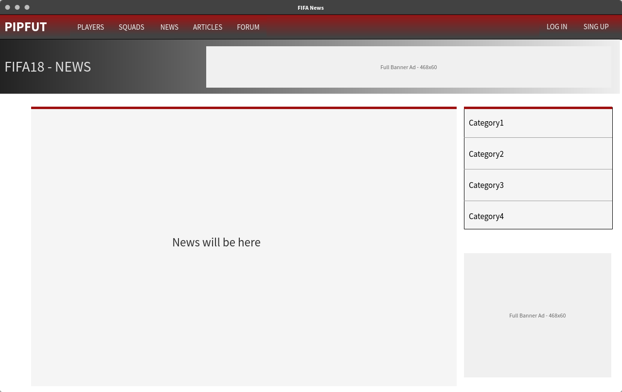

Страница форума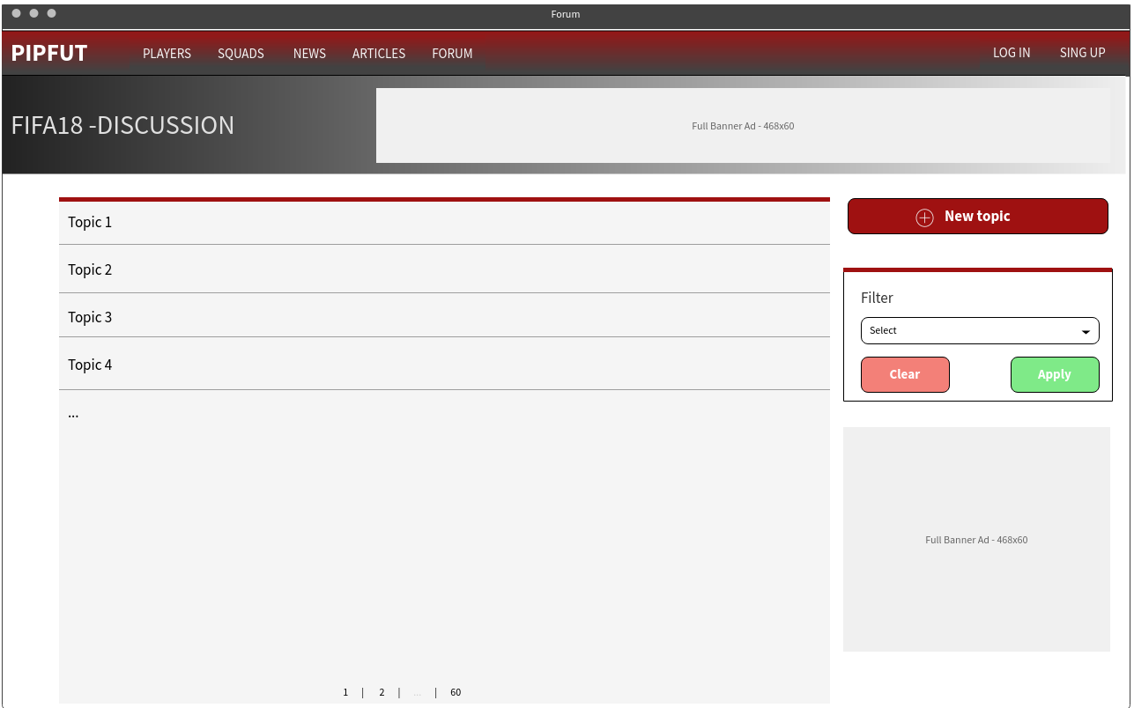

**Вывод**

В ходе выполнения лабораторной работы, нами были повторены и закреплены навыки использование src, uml, было выполнено техническое задание, сформулированы требования к разрабатываемой системе, описана uml – диаграмма, описана блок – схема архитектуры, разработаны прототипы архитектуры.